EXERCÍCIOS

(01) Encontre o valor lógico da expressão com a interpretação de que o conjunto universo é o conjunto dos números inteiros, 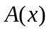 significa que ,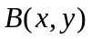 significa que 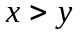 e 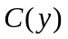 é 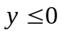.

(02) Determine o valor lógico de cada uma das expressões a seguir com a interpretação de que o conjunto universo consiste em todos os inteiros, I(x) significa que “x é ímpar”, L(x) que 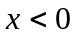 e G(x) que 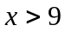.
(a) 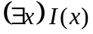  (c) 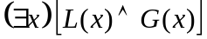 | (b) 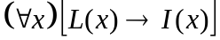  (d) 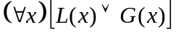
(03) Qual é o valor lógico das expressões a seguir, com a interpretação de que o conjunto universo é o conjunto dos inteiros?

(a) 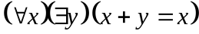  (c) 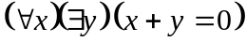 | (b) 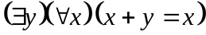  (d) 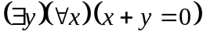

(04) Usando os símbolos predicados indicados e quantificadores apropriados, escreva cada declaração em português como uma proposição (o conjunto universo é o mundo inteiro):

D(x) é “x é um dia”
S(x) é “x é ensolarado”
C(x) é “x é chuvoso”
M é “segunda-feira”
T é “terça-feira”

- Todos os dias são ensolarados
- Alguns dias não são chuvosos
- Todo dia ensolarado não é chuvoso
- Alguns dias são ensolarados e chuvosos
- Nenhum dia é, ao mesmo tempo, ensolarado e chuvoso
- Nenhum dia é ensolarado
- A segunda-feira foi ensolarada; portanto todos os dias serão ensolarados
- Choveu na segunda e na terça-feira

(05) Usando os símbolos predicados indicados e quantificadores apropriados, escreva cada declaração em português como uma proposição (o conjunto universo é o mundo inteiro):

B(x) é “x é uma bola”
R(x) é “x é redondo”
S(x) é “x é uma bola de futebol”

(a) Todas as bolas são redondas
(b) Nem todas as bolas são bolas de futebol
(c) Todas as bolas de futebol são redondas
(d) Algumas bolas não são redondas
(e) Toda bola redonda é uma bola de futebol
(f) Só bolas de futebol são redondas
(g) Se as bolas de futebol são redondas, então todas as bolas são redondas

(06) São dadas diversas formas de negação para cada uma das proposições a seguir. Qual delas está correta?

(a) Algumas pessoas gostam de matemática
- Algumas pessoas não gostam de matemática
- Todo o mundo não gosta de matemática
- Todo o mundo gosta de matemática

(b) Todas as pessoas são altas e magras
- Algumas pessoas são baixas e gordas
- Ninguém é alto e magro
- Algumas pessoas são baixas ou gordas

(c) Algumas fotos são velhas ou estão apagadas
- Todas as fotos nem são velhas nem estão apagadas
- Algumas fotos não são velhas ou não estão apagadas
- Todas as fotos não são velhas ou não estão apagadas

(07) Negue cada uma das afirmações a seguir:

- Algumas páginas na rede têm som
- Todas as páginas na rede têm som e vídeo
- Todas as páginas na rede têm som ou vídeo
- Algumas páginas na rede não têm som nem vídeo
- Toda página na rede ou tem texto, ou tem som e vídeo
- Só estudantes comem pizza
- Todo estudante come pizza
- Alguns estudantes só comem pizza
- Alguns fazendeiros só produzem milho
- Todos os fazendeiros produzem milho
- Milho só é produzido por fazendeiros

